课 时 备 课
课 题 | 第六单元 小小存钱罐——人民币的认识  信息窗二：购买文具 |  | 课 型 | 新授 |  |  | 课 时 |  | 6-2
教  学  目  标  重点★  难点△ | 1、★通过学生购物活动，加深对人民币的认识，进一步掌握人民币的换算及简单的计算。  2、△在实践活动中培养学生相互交流，解决实际问题的能力，培养思维的灵活性，与他人合作的态度以及学习数学的兴趣。  3、爱护人民币、勤俭节约等方面的教育。
课前准备 | 教具 | 课件、人民币 |  |  | 学具 | 学具盒
教  学  过  程 | 教 学 活 动 |  |  |  |  |  |  | 设计意图与反思
教  学  过  程 | 一、创设情景，激趣导入  1、同学们，你们逛过超市吗？今天我们一起去逛逛好吗？  2、买东西时需要什么？（钱）我们中国的钱叫？（板书：人民币）  人民币有哪些？（学生回答，师逐个出示各种钱币）  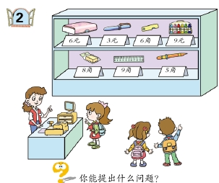 |  |  |  |  |  |  | 激发学生的学习兴趣。

教  学  过  程 | 教 学 活 动 | 设计意图与反思
教  学  过  程 | 二、人民币的简单计算  1、探究人民币的加法计算——相同单位  （1）（出示超市物品及价钱。）拿20元钱买一个文具盒和一袋水彩笔够吗？  （2）我们买东西首先要知道物品的——价钱。引导学生分析：要知道20元钱够不够，首先要知道一个文具盒和一袋水彩笔一共是多少元，然后进行比较。那你知道一个文具盒和一袋水彩笔分别是多少钱吗？（知道！）你们是怎么知道的？（商品的前面都有价钱）  一个文具盒多少钱？（6元）  一袋水彩笔多少钱？（9元）  （3）买一个文具盒和一袋水彩笔一共是多少元，就是把两者的价钱合起来。那你知道怎样计算吗？  （学生讨论）学生可能回答：把这两个加起来就行了。  6元加9元等于15元……  （4）再进行比较  20元笔15元多，够了。  2.探究人民币的减法计算——不同单位  （1）用1元钱买一块橡皮，还剩多少钱？  学生可能回答：2角 用1元减去8角  （2）你是怎么想的？（学生说自己的想法。）  （3）提问：你还想提什么数学问题？ | 用学生熟悉的文具等物品及价钱代表性的反映了购物活动中常出现的需要换算的情况。  学生用哪种方法算出，教师不必强求，但要强调只有相同单位的数才能相加。
教  学  过  程 | 教 学 活 动 | 设计意图与反思
教  学  过  程 | 三、巩固练习  1.自主练习1  先独立完成，再全班交流。  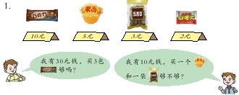  2.自主练习2  同学们，下面我们就和周围的同学进行简单的购物游戏，把你付出的钱贴到表格中，然后把找回的钱也贴到表格中，看看哪些同学能顺利的买回商品。（学生开始活动完毕后，教师投影集体订正。）  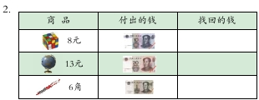  3.自主练习3  根据商品的价格选择合适面值的人民币付钱的问题。先让学生自己尝试圏一圈，圈完后交流不同的圈的方法。  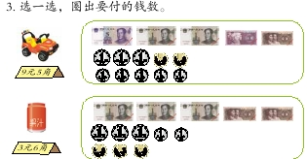  4.自主练习4  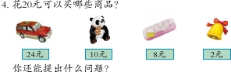  四、总结  同学们，以后我们和爸爸妈妈去购物的时候，帮助父母算算物品的价钱了！相信他们一定会很高兴的！ | 重点让学生说说是怎样想的。  先引导学生看清表格中的内容，用语言描述每一种商品的购买情况（3句话）  从中感受解决问题策略的多样化。  巩固人民币的简单计算，具有一定的开放性。
作  业  设  计 | - 说说今天学了什么；  - 和爸爸妈妈去购物的时候，帮助父母算算物品的价钱
板  书  设  计 | 人民币的计算
教  学  反  思 | 亮点采集：
教  学  反  思 | 存在问题：
教  学  反  思 | 改进措施：

